Mare Nostrum / Le cœur de l’empire romain
A. DE GRAAUW

À Athènes, vers 400 av. J-C, Platon disait déjà que les grecs « sont comme des grenouilles autour d’une mare ». Il ne pouvait pas mieux décrire le monde romain qui allait lui succéder quatre siècles plus tard. C’est Cnaeus Pompeius Magnus, dit Pompée le Grand, qui en jette les bases en 67 av J-C lorsqu’il met un terme à la piraterie en Méditerranée à Coracesium (Alanya, Turquie) après seulement trois mois de combats. Pour ce faire, Rome lui avait permis d’armer une flotte de cinq cent galères et de cent vingt mille hommes, bien plus que contre Carthage un siècle avant et sans doute la plus grande flotte de guerre jamais construite par les romains, si les chiffres de Plutarque ne sont pas un peu exagérés ….
Une fois la Mer Méditerranée pacifiée, elle devient rapidement le cœur de l’empire romain par les nombreux échanges commerciaux qu’elle permet. En fait d’échanges, il s’agit surtout de nourrir le peuple de Rome (autour d’un million d’âmes) grâce aux importations de blé d’Égypte et d’Afrique (Tunisie actuelle), mais les échanges ne se limitent bien sûr pas à cela et des fortunes immenses se créent parmi les marchands.

Des navires par milliers
Les navires antiques étaient habituellement rattachés à une cité, comme l’était le « navire alexandrin » transportant saint Paul vers Rome dans les Actes des Apôtres. Il est difficile de donner des chiffres précis, mais on estime qu’entre 1000 et 2000 navires de commerce approvisionnaient Rome en denrées diverses. Le nombre total de navires d’une certaine taille qui sillonnaient la mer Méditerranée, la mer Rouge et l’Océan Indien a donc dû être de plusieurs milliers pour un ensemble humain d’environ cinquante millions d’âmes.
Entre 300 av. J-C et 300 ap. J-C, la taille des navires a augmenté d’environ 20-40 tonnes (le Kyrenia II) à 600-1200 tonnes (l’Hermapollon et l’Isis), c’est-à-dire un facteur de 30 en 600 ans. Le plus grand navire de transport connu dans l’Antiquité (le Syracusia) a été construit par Hiéron de Syracuse avec l’assistance d’Archimède et avoisinait sans doute les 2000 tonnes de charge, mais on pense qu’il était surdimensionné et qu’il n’a fait qu’un seul voyage de Syracuse à Alexandrie pour y être offert à Ptolémée III vers 250 av J-C.

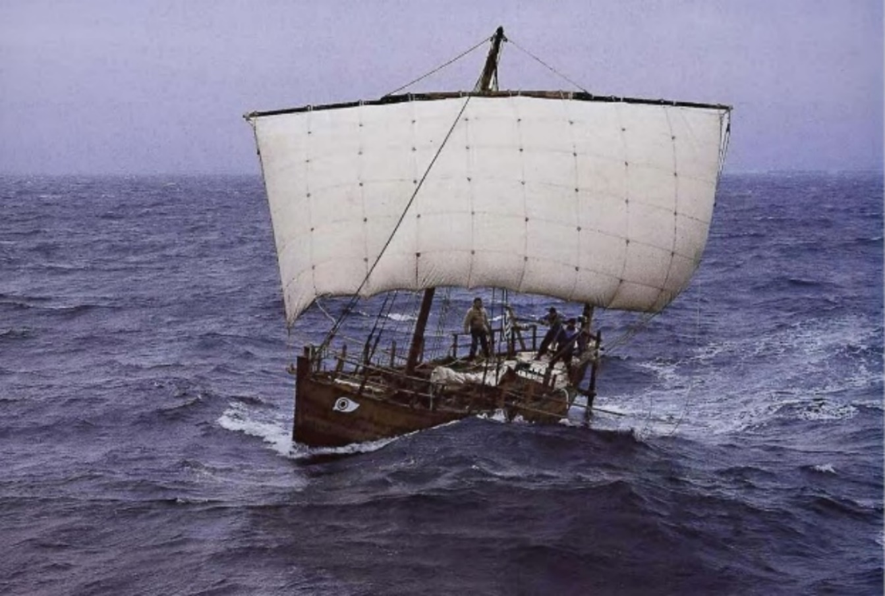
Kyrenia II, reproduction d’un navire marchand du 4e siècle av. J-C,
dans la tempête en Mer Egée en 1987.
Les plus petits navires de commerce, comme l’épave retrouvée dans les années 1960 près de Kyrénia (Chypre), ne mesuraient pas plus de 14 mètres de longueur et 4,5 mètres de largeur, ce qui est comparable à un voilier de plaisance moderne.
L’épave dite de La Madrague de Giens, retrouvée dans les années 1960 près de Giens, mesuraient 40 x 9 mètres avec un tirant d’eau estimé à 3,5 mètres. On estime sa taille à environ 375 tonnes de charge, ce qui pourrait correspondre à un chargement d’environ 8000 amphores. Ce navire fait déjà partie des gros navires de l’Antiquité.
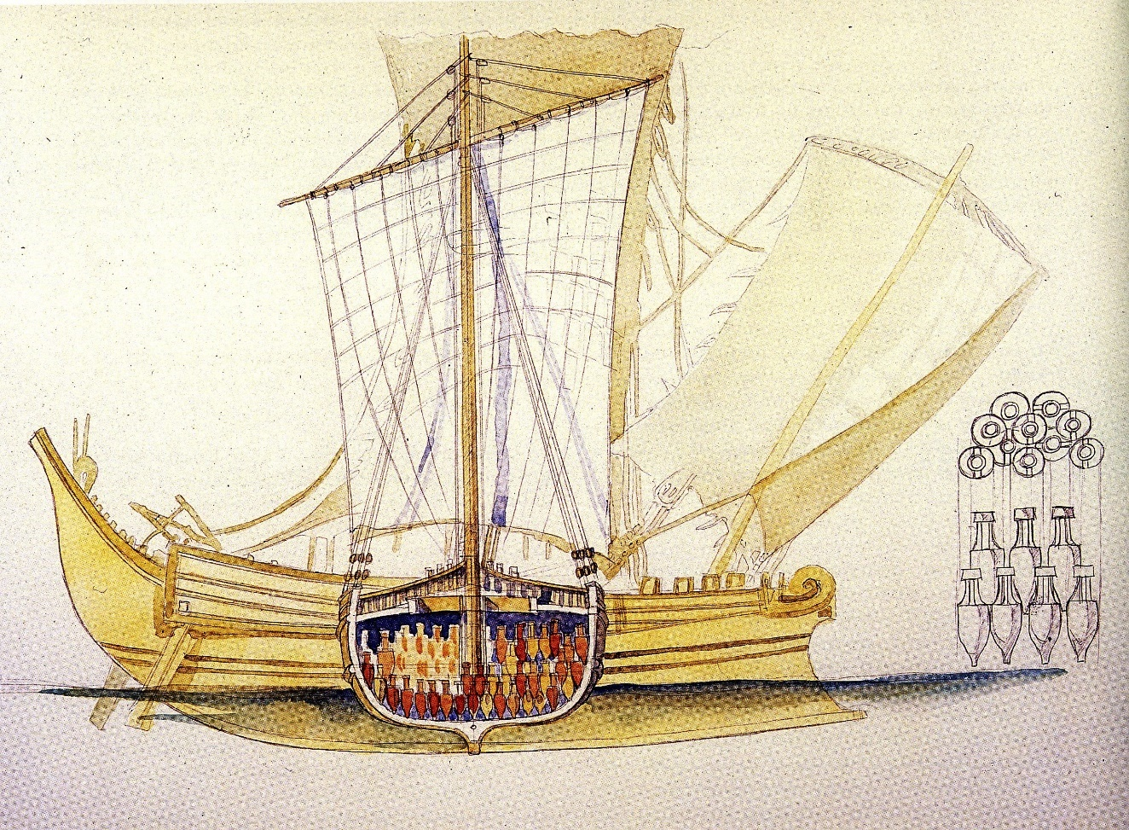
Navire de commerce romain du type de La Madrague de Giens,
montrant les amphores en cale (Jean-Marie Gassend, 2005)
L’Hermapollon est le navire de commerce qui est mentionné sur le papyrus dit de Muziris, retrouvé en 1985. Ce papyrus est un des rares contrats de transport maritime qui nous soit parvenus. Il contient une liste de marchandises transportées en provenance de l’Inde : 544 tonnes de poivre, 76 tonnes de malabathron (feuilles de Cinnamomum Tamala), 3 tonnes de défenses d’éléphant et 500 kg de fragments d’ivoire, 2 tonnes de carapaces de tortues et 80 boites d’huile de nard du Gange (parfum), soit un total autour de 625 tonnes. La valeur de ce chargement est de 9,2 millions de sesterces romains, soit autour de 100 millions d’euros actuels. Pas à la portée de n’importe quel marchand…
Mais, pour refroidir un peu les ardeurs, on prête souvent à Platon ou à Aristote la phrase suivante :
« Il y a trois sortes d’hommes : les vivants, les morts, et ceux qui vont sur la mer. »

Des millions de sesterces, ça vaut quoi ?
Tacite nous informe qu’au 1er siècle, le salaire annuel d’un ouvrier ou d’un légionnaire plutôt mal payé, est de 1000 sesterces par an (Tacite, Annales, I, 17 : un denier = 4 sesterces = 16 as par jour). Le Revenu de Solidarité Active (RSA) étant en France de 6720 €/an en 2019, pour un homme seul, on peut voir qu’un sesterce vaudrait environ 6,70 €. On notera que si le Salaire Minimum de Croissance (SMIC) net était retenu comme référence moderne, le sesterce vaudrait 12 €. Nous retenons donc une valeur arrondie d’un sesterce pour 10 €.
Pline l’Ancien (HN, 6, 26, 6) nous dit vers 77 ap. J-C : « Il n'y a pas d'année où l'Inde n'enlève à l'empire romain moins de 50 millions de sesterces (HS·|D̅|) ; elle nous expédie en retour des marchandises qui se vendent chez nous au centuple. »
Pline l’Ancien (HN, 12, 41, 2) nous dit aussi que « la mer de l'Arabie [Mer Rouge] est encore plus heureuse ; c'est elle, en effet, qui fournit les perles ; 100 millions de sesterces, au calcul le plus bas, sont annuellement enlevés à notre empire par l'Inde, la Sérique [Chine], et la presqu'île Arabique. » Notons que si le facteur 100 entre le prix d’achat en Orient et le prix de vente à Rome s’applique ici aussi, les perles ont été achetées pour un million de sesterces et revendue 100 millions. Bonne affaire, surtout avec des coûts de transport réduits pour les perles… et une contrebande facile.
La plus grande partie du prix de vente à Rome va donc dans la poche du marchand et des intermédiaires. Le commerce maritime international était certes risqué à cause des pirates, des tempêtes, etc. Mais les bénéfices potentiels étaient à la hauteur.
Voir à ce sujet l’histoire de Trimacion au 1er siècle : « Enfin, par la volonté des dieux, je me trouvai maître dans ma maison, et alors, je pus en faire à ma tête. En deux mots, mon maître me désigna comme cohéritier […], et me voilà le possesseur d'un patrimoine sénatorial. Mais jamais personne fut-il content de ce qu'il a ? Je voulus faire du commerce. Pour ne pas vous faire languir, sachez que j'équipai cinq navires ; je les chargeai de vin ; c'était alors de l'or en barre ; je les envoyai à Rome. On aurait cru que j'en avais donné l'ordre : tous cinq font naufrage ! C'est de l'histoire, ce n'est pas de la blague ! En un jour, Neptune me mangea trente millions de sesterces. Vous croyez que là-dessus je lâche la partie ! Pas du tout ! Cette perte m'avait mis en goût ; comme si de rien n'était, j'en construis d'autres plus grands, et plus forts, et plus beaux, afin que personne ne puisse dire que je manque d'estomac. Vous savez que plus un navire est gros, plus vaillamment il lutte contre les vents. Je charge une nouvelle cargaison : du vin, du lard, des fèves, des parfums de Capoue, des esclaves. Dans la circonstance, Fortunata fut admirable : elle vendit tous ses bijoux, toutes ses robes et me mit dans la main cent pièces d'or [dix mille sesterces] ; elles furent le germe de ma fortune. Les affaires vont vite quand les dieux veulent. En un seul voyage je gagnai une somme ronde de dix millions de sesterces. » (Pétrone, Satyricon, 2, 75-76).
Le monde romain avait donc ses « milliardaires » dont la fortune pouvait atteindre des centaines de millions de sesterces (Pline l’Ancien, HN, 33, 47). Pour la comparaison, le budget impérial annuel de l’État romain tournait autour du milliard de sesterces (dépensé à 70% pour l’armée). La fortune « personnelle » de Tibère, qui s’élevait à 2.7 milliards de sesterces, a été dilapidée en un an par Caligula ! (Suétone, La vie des douze Césars, 4, 19, 37).

Les vents de la fortune
Nos motivations étant donc assurées, prenons la mer à bord d’un de ces vaisseaux alexandrins.
Pour comprendre les routes de navigation antiques, il faut s’intéresser aux vents en supposant que ces derniers n’ont pas notablement changé depuis l’Antiquité jusqu’à nos jours. La direction du vent dominant est de nord-ouest presque partout en Méditerranée. De plus, un vent de direction constante est requis pour naviguer sur de longues distances. Ceci est le cas typiquement entre la Sicile et Alexandrie en été, mais d’autres directions de vents dominants peuvent exister localement : vent du nord en Mer Égée (le Meltem), vents du nord et du nord-est en Mer Noire, vent d’est en Algérie.
Pour faire le voyage d’Alexandrie à Rome, il faut utiliser les brises thermiques qui soufflent l’après-midi du large vers la terre. Ces vents se ressentent à quelques milles nautiques de la côte et soufflent plus ou moins perpendiculairement à la côte, mais ils peuvent souffler à 45°, voire parallèlement à la côte. Il faut donc procéder à une navigation côtière le long du Levant et du sud de la Turquie, puis passer à Rhodes et faire la traversée de la Mer Égée avant de contourner le Péloponnèse pour rejoindre le détroit de Messine… où Charybde et Scylla vous attendent.

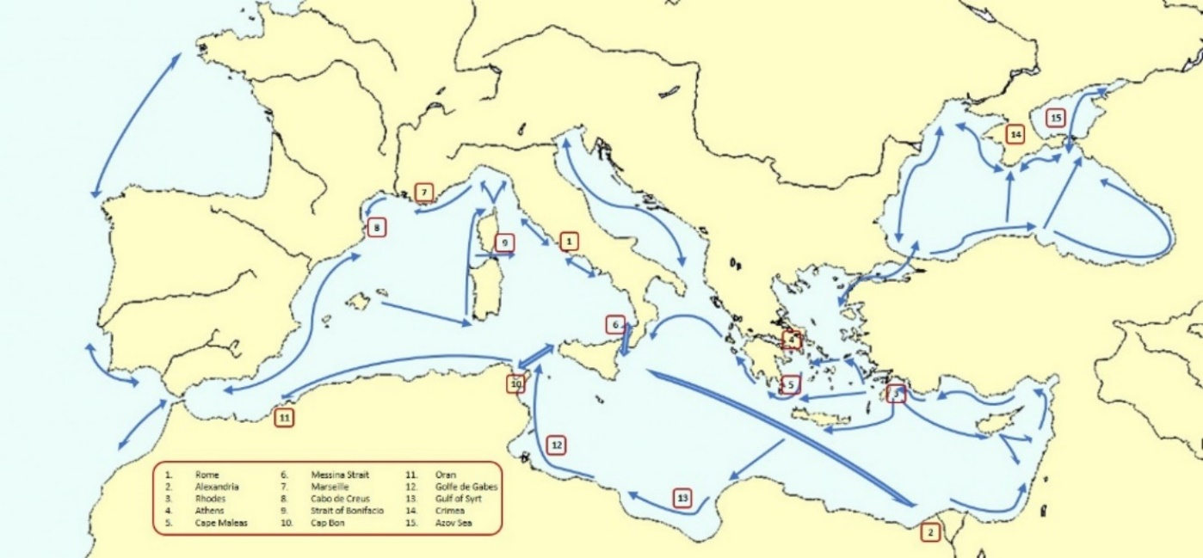
Principales routes de navigation antiques en Méditerranée.
Pour le retour de Rome vers Alexandrie, on pouvait se permettre une navigation hauturière en ligne directe à partir de la Sicile en se laissant porter simplement par le vent dominant.
Le voyage vers Rome est donc beaucoup plus long que le retour vers Alexandrie, puisque non seulement le trajet est plus long, mais il nécessite aussi des attentes de vents favorables dans les ports : le premier prenait un à deux mois, alors que le second ne prenait qu’une à deux semaines.
La « bonne saison » pour la navigation en Méditerranée démarrait début avril et se terminait fin octobre. Les navires qui avaient hiverné à Alexandrie avaient donc intérêt à partir dès que possible en Avril avec leur cargaison de blé tout juste moissonné, en longeant les côtes vers Rome. Ils pouvaient espérer y arriver en Juin pour décharger et pour reprendre la mer vers Alexandrie en profitant des vents d’ouest afin de faire un deuxième aller-retour avant la fin Octobre.

Des « vents étésiens » ??
Des vents de nord à ouest, dits « étésiens », soufflent sur la Méditerranée orientale en juillet et en août. Ces vents contrariaient les marins qui naviguaient vers Rome, mais : « les vents étésiens soufflent du nord, et, comme ils viennent de traverser toute cette vaste étendue de mer, ils procurent toujours aux habitants d'Alexandrie un été délicieux. » Strabon (Géogr. 17, 1, 7).
Un autre témoignage très explicite, intéresse particulièrement les marins : « César [l’empereur Claude tout juste nommé en 41 ap. J-C] avait donné à Agrippa, petit-fils d’Hérode, le tiers du royaume de son grand-père qui avait été sous la domination de Philippe, oncle du nouveau roi. Comme il allait partir pour son gouvernement [en Judée], l’Empereur lui conseilla de ne pas s’embarquer à Brindes [Brindisi, Italie)], pour la Syrie, parce que la traversée était longue et pénible, mais d’attendre les vents étésiens et de prendre un chemin plus court par Alexandrie : les navires égyptiens étaient rapides, leurs pilotes fort habiles, et, comme des conducteurs de char dans l’arène, dirigeaient leur course en droite ligne. Le conseil était bon et venait du maître. Agrippa obéit, alla à Putéoli [Pozzuoli, vers Naples] et y trouva des vaisseaux alexandrins prêts à mettre à la voile. Il s’y embarqua avec sa suite, et après quelques jours d’une navigation favorable, il descendit à Alexandrie sans que personne n’en sût rien ; il avait commandé au pilote, quand on serait sur le soir, en vue du phare, de plier les voiles, de tenir la mer jusqu’à la nuit, afin de pouvoir entrer lui-même dans le port à la faveur des ténèbres, débarquer dans la ville endormie, et arriver chez son hôte sans être vu. » (Philon d’Alexandrie, In Flaccum, 25-27).
En navigation côtière, les marins préféraient évidemment les abris avec des amers-à-terre clairs (comme une montagne caractéristique) et beaucoup d’abris étaient requis, puisque les marins longeant les côtes utilisaient des abris sûrs pour la nuit et pour échapper au mauvais temps. Même si un navire pouvait parcourir 50 à 100 milles nautiques (90 à 185 km) en une journée, il était important de connaître un abri accessible à tout moment en deux à trois heures de navigation, soit environ 10 milles nautiques, pour chercher refuge en cas de tempête se préparant à l’horizon. Avec un périmètre d’environ 25 000 milles nautiques, la Mer Méditerranée devrait offrir au moins 2500 abris le long de ses côtes et l’inventaire le plus détaillé à ce jour en recense en effet plusieurs milliers.

Ports antiques
Un « havre » est un endroit où les navires s’abritent. Le concept d’« abri » doit inclure les mouillages, les échouages sur la plage et les ports comprenant des structures telles que chenaux d’accès, brise-lames, jetées, débarcadères, quais, entrepôts pour le stockage des marchandises et du matériel, cales de halage et loges à bateaux.
Les villae maritimae sont dignes d’intérêt aussi car leur production était souvent exportée par voie maritime. Les marins venant du large pouvaient également atteindre certains ports fluviaux situés sur les grands fleuves comme le Danube et le Nil.
Les marins homériques utilisaient souvent les plages pour échouer leurs navires. On peut noter qu’une pentécontore de 35 mètres avec 50 rameurs suffisamment costauds pouvait être halée sur la plage si la pente n’était pas trop raide, disons pas plus de 1:10 (soit 10%, ou 6°). Ceci nécessite un certain type de sable : les sables et silts très fins dans les deltas génèrent une pente très faible qui laisse les bateaux loin de la terre ferme. Inversement, les plages de galets ont une pente raide dangereuse pour l’échouage.
Avec l’augmentation de la taille (et du poids) des navires, l’échouage devint de plus en plus difficile, voire impossible, et on lui préféra des mouillages sûrs. Trop lourds pour être halés sur la plage, les navires de commerce recherchaient donc les criques abritées et les estuaires, avec si possible un débarcadère.
Le port maritime de Rome, situé à Ostie à l’embouchure du Tibre, avait un accès difficile à cause d’une barre sableuse dans l’estuaire. Les besoins en blé ne cessaient d’augmenter et l’empereur Claude décida donc vers 42 ap. J-C de construire un nouveau port de grandes dimensions. « Tu ne le feras pas » lui avaient dit ses ingénieurs qui n’étaient pas chauds car l’entreprise était colossale (Dion Cassius, Hist, 60, 11) mais il insista et le port fut inauguré par son successeur, Néron, vers 64 ap. J-C. Ce port s’ensablera, comme la plupart des ports en ce bas monde, mais il fonctionnera quasiment 1000 ans. Il est aujourd’hui enfoui sous la piste de l’aéroport moderne de Fiumicino.

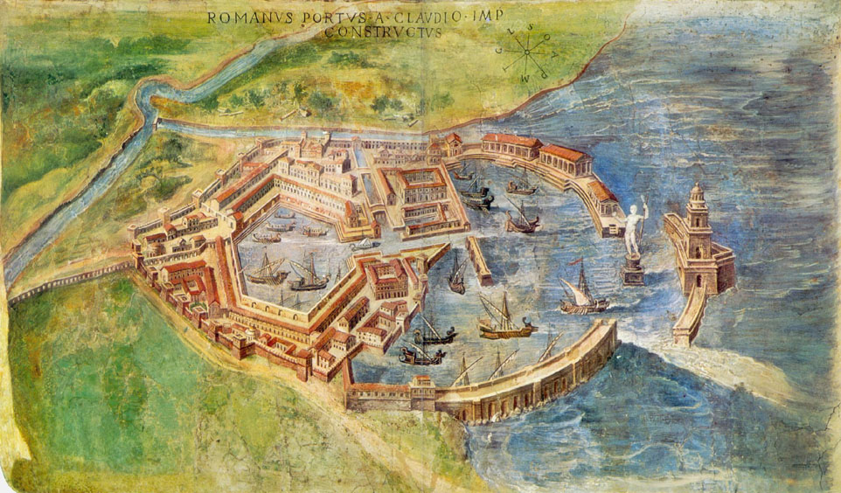
Reconstruction hypothétique du port de Rome par Ignazio Danti, 1582,
(fresque, Galerie des cartes du Vatican).

Beaucoup de ces sites abrités existent encore aujourd’hui, mais des changements profonds ont parfois eu lieu :
- Mouvements de la croûte terrestre (Alexandrie, Crète) qui expliquent que certains ports antiques sont maintenant sous les ports modernes ;
- Remontée relative du niveau de la mer de 0,30 à 0,50 m sur les 2000 dernières années ;
- Événements sismiques induisant des tsunamis qui ont dévasté les zones côtières adjacentes (Crane/Agrostoli sur l’île de Céphalonie) ;
- Les estuaires ont généralement tendance à s’ensabler et les fleuves charrient la plus grande partie des sédiments alimentant les plages, ce qui explique que certains ports antiques soient aujourd’hui loin de la mer (Portus à Fiumicino, Ephèse) ou se soient simplement remplis de sable (Leptis Magna) ;
- Dans certaines grandes villes le « vieux port » a été remblayé pour créer un nouveau front de mer (Bordeaux, Irun, Beyrouth) ;
- Les plages sont soumises à la sédimentation et à l’érosion sous l’action de la houle et cette dernière explique que des ports antiques aient été perdus en mer (Pays-Bas, Tunisie).

Commerce et réseaux commerciaux
Pour rentabiliser au mieux leur voyage de retour vers Alexandrie ou l’Afrique, les armateurs faisaient en sorte de charger des marchandises à Rome. Parmi celles-ci, on pouvait trouver des textiles, des verreries ou des tuiles, voire de la pouzzolane qui servait à fabriquer le béton hydraulique que les archéologues ont retrouvé à Caesarea Maritima (Israël actuel). Mais on se doute bien que la balance commerciale n’était pas équilibrée et que l’État devait payer ses achats avec l’or et l’argent extraits de ses nombreuses mines en Espagne, Dalmatie et Dacie.
Dans ces échanges commerciaux, la confiance était - et est aujourd’hui encore - nécessaire, raison pour laquelle des contacts se nouaient entre les marchands et des routes de navigation se pérennisaient. Pour être un « professionnel », le marchand devait se spécialiser dans un type de marchandise, certaines cités, certains contacts commerciaux et certaines routes maritimes. Le tout pour former son propre « réseau commercial ». Les nœuds de chaque réseau pouvaient être les grands centres de commerce inter-régionaux (les « hubs ») ou bien des centres régionaux plus modestes, voire des ports locaux.
Le commerce maritime est une discipline assez complexe et on pourrait commencer par faire une distinction très utile entre la navigation côtière menant à une succession de petits ports (aller de cap en cap, c’est-à-dire faire du cabotage), et la navigation hauturière menant directement d’un grand port à un autre. Ces derniers, les hubs ou emporions, redistribuent les marchandises vers les petits ports en utilisant la navigation côtière. La navigation hauturière est généralement effectuée par des navires de plus grande taille que ceux utilisés pour la navigation côtière. On pourrait donc dire que des réseaux de transport plus fins sont imbriqués dans un réseau à mailles plus larges.
Cette description du monde romain s’applique aussi au monde actuel, l’effet d’échelle mis à part. Dans les ports modernes, la navigation côtière compte pour 50 à 80% du total des échanges maritimes. À côté de ces deux types de navigation, un commerce dit de « tramping » a également toujours existé. Il a un côté opportuniste et concerne aujourd’hui des produits spéculatifs tels que le pétrole et les céréales.
Une constante reste valable d’un bout à l’autre de notre espace-temps commercial, c’est qu’un minimum de confiance entre les parties est indispensable, au moins au niveau managérial. Ceci implique que les nœuds des réseaux commerciaux doivent s’appuyer sur des relations sociales de confiance, voire sur des relations d’amitié.
Une autre constante est l’offre et la demande sur les marchés. Si la demande d’une marchandise diminue, son prix diminue aussi.
Le commerce inter-régional était organisé par l’État pour les besoins de Rome et de son armée (cura annonae), mais aussi par des marchands indépendants de certaines cités (civitas libera) ayant des liens commerciaux avec d’autres cités.
Les acteurs typiques de ce commerce étaient les suivants :
- Navicularius : le sens de ce mot semble avoir varié dans le temps et dans l’espace (Italie, Égypte) pour désigner le propriétaire du navire, le capitaine du navire, le négociant. Il était membre de la guilde professionnelle de la cité et pouvait négocier des prix et des privilèges avec l’Annone de l’empereur. Il faisait donc partie de l’élite romaine.
- Dominus navis : propriétaire du navire qui le confie à un gubernator.
- Gubernator : homme de barre, pilote connaissant les abris côtiers sur le trajet et sachant manœuvrer le navire pour y entrer en toute sécurité.

Qui est le Gubernator ??
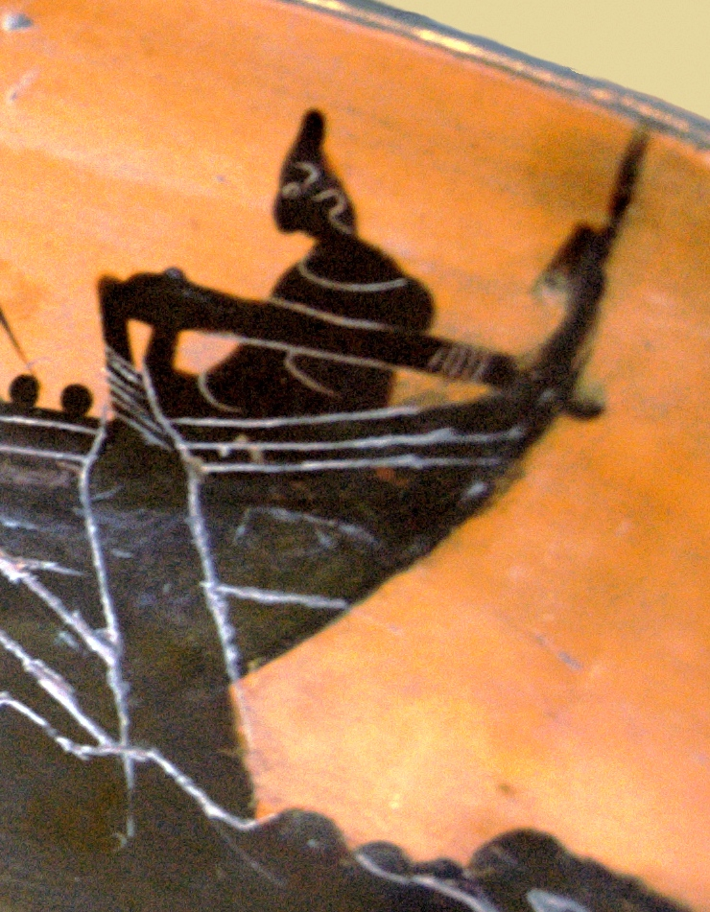
Les textes anciens nous éclairent un peu sur le sens précis de ce terme.
Sur un navire de commerce, l’homme de barre peut très bien être le capitaine. À titre d’exemple, Luc dans les Actes des apôtres fait référence au « κυβερνήτῃ » (kyberniti) et au « ναυκλήρῳ » (naukliro) qui sont visiblement les décideurs à bord du navire et qui sont généralement traduits par « capitaine » pour le premier et par « propriétaire » pour le second (Luc Actes, 27, 11).
En revanche, Virgile distingue nettement le capitaine de l’homme de barre sur un navire de guerre pendant la fameuse course de Drépane (Trapani, Sicile) : « ipse gubernaclo rector subit, ipse magister hortaturque uiros clavumque ad litora torquet. » (Énéide, 5, 176-177). Cette distinction est encore valable de nos jours sur les bâtiments de la marine où le capitaine gère le combat naval plutôt que de prendre lui-même les commandes du navire qu’il laisse à l’homme de barre qui agit sous ses ordres.
- Magister navis: capitaine, ou parfois le subrécargue (supercargo) voyageant à bord du navire et représentant le propriétaire du chargement (et non du navire) avec l’autorité de négociation en son nom.
- Negotiator : homme d’affaire impliqué dans le commerce de gros des marchandises. Il pouvait être l’affréteur (charterer) du navire.
- Mercator : marchand agissant sur le marché local (agora).
- Argentarius : banquier, comptable, qui tient les livres de comptes (tabulae) qui sont opposables en cas de litige (et il y en avait !).
- Mensarius : banquier public nommé par l’État.
- Stationarius : douanier chargé de contrôler les marchandises et de lever les taxes (ellimenion). La taxe d’importation de 25% étaient prélevée en nature, ce qui évitait une estimation de la valeur. Ces marchandises étaient ensuite revendues par l’État avec l’aide d’intermédiaires et on imagine les trafics !
- Curator navium : Représentant à Ostie qui assistait le subrécargue à son arrivée au port. Ces personnes étaient des expatriés, membres d’une diaspora commerciale, parfois avec une double nationalité, qui avaient leur office (statio) à Ostie où les marchands pouvaient obtenir une assistance pour trouver leur chemin dans l’administration corrompue. Une sorte d’agence locale de la Chambre de Commerce de leur port d’attache.
Les similitudes avec nos systèmes commerciaux modernes sautent donc aux yeux, car beaucoup d’aspects n’ont pas vraiment changé depuis l’Antiquité :
- Le chargement et le déchargement des navires nécessitent beaucoup de main-d’œuvre ;
- Le chargement des navires et l’arrimage des marchandises à bord nécessitent une grande attention ;
- Un groupe spécifique de propriétaires de navires – armateurs, de marchands, d’affréteurs, d’intermédiaires et d’agents administratifs a toujours été indispensable ;
- Manœuvrer des navires est une activité risquée nécessitant le bon usage du vent et l’art d’éviter les tempêtes ;
Les différences résident surtout dans l’accélération de la logistique maritime :
- Les esclaves ont été remplacés par des machines pour les opérations à terre : pas d’erreurs, pas de rébellions, pas de corruption et au travail 24/24 et 7/7 ;
- Les flux de marchandises ont été améliorés : plus sûrs, plus rapides, sans retards, grâce aux prévisions météo ;
- Les flux d’informations ont été améliorés : plus détaillés, bien plus rapides et fiables ;
- Les flux d’argent sont maintenant plus sûrs et plus rapide grâce à la démonétisation. Ceci est peut-être la principale évolution.
Comme on l’a vu plus haut, il fallait avoir les reins solides pour se lancer dans le commerce maritime inter-régional. Pour les marchands ordinaires, les questions de financement et d’assurance étaient vitales. Ce que nous savons aujourd’hui de ces aspects est en grande partie déduit des plaidoiries de Démosthènes (Grèce, 384-322 av J-C) desquelles on comprend qu’il existait un système de « prêt à la grosse aventure » qui a d’ailleurs longtemps perduré en Europe (les Anglais l’appellent bottomry). Le prêteur était à la fois banquier et assureur : si le navire ne revenait pas de son voyage, le prêteur perdait sa mise, mais si le navire revenait, le prêt devait être remboursé dans les plus brefs délais avec un intérêt de l’ordre de 20 à 30% selon les risques du voyage. En cas de problème, le prêteur pouvait saisir le navire et/ou sa cargaison. Ces prêts étaient indépendants de la durée de l’emprunt mais étaient supposés avoir une durée de l’ordre d’une année, ce qui était le temps nécessaire pour un aller-retour en Inde en passant par Alexandrie et la Mer Rouge.
Alexandrie était « le plus grand emporion du monde » selon Strabon (Géogr. 17, 1, 13). La ville n’exportait pas seulement du blé, mais aussi des marchandises venues de la mer Rouge, l’Afrique de l’est et l’Inde. Certaines marchandises comme les soieries et les parfums étaient retravaillées et transformées à Alexandrie, leur apportant ainsi une grande plus-value, avant d’être exportées vers Rome.
Alexandrie était donc bien un nœud majeur dans le réseau commercial de Rome. Deux autres ports majeurs peuvent être cités : Gades (Cadix, Espagne) pour les sauces de poisson (garum), le poisson salé et l’huile d’olive, ainsi que Carthage (Tunisie) pour le blé et l’huile d’olive. Ce réseau de base comprend trois lignes qui mènent toutes à Rome, mais on peut y adjoindre un réseau à mailles plus fines qui comprendrait les ports suivants : Carthago Nova (Carthagène), Tarraco (Tarragone), Narbo (Narbonne), Arelate (Arles), Puteoli (Pozzuoli), Syracuse, Aquilée, Athènes, Byzance, Tomis (Constantza en Roumanie), la Crimée, l’embouchure du fleuve Tanaïs (fleuve Don en Mer d’Azov), Nicomédie, Ephèse, Rhodes, Attaleia (Antalya), Chypre, Antioch ad Orontem/Seleucia Pieria (Antioche en Syrie), Gaza, Apollonia de Cyrène (Lybie), Caesarea Mauretania (Cherchell en Algérie), Lixus (Larache au Maroc).
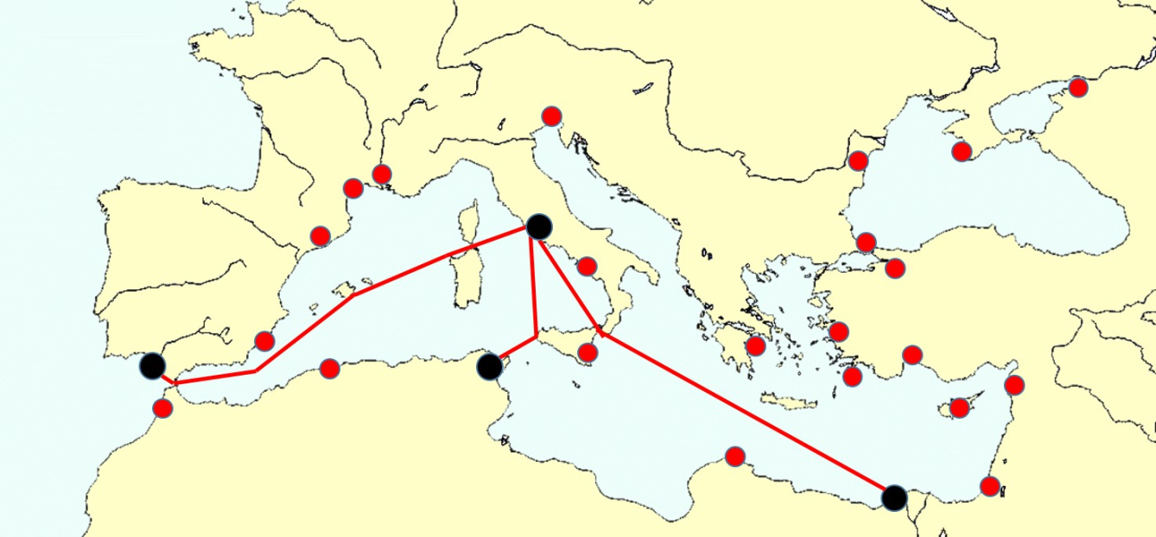
Réseau commercial romain en Méditerranée :
les 4 points noirs sont les hubs principaux,
les points rouges sont les hubs régionaux.
On pourrait encore ajouter des ports situés en dehors de la Méditerranée, tels que Muziris (Pattanam, au nord Cochin en Inde) et Omana (possiblement situé à al-Dur, ed-Dur, dans l’émirat de Umm al-Quwain, vers Oman) afin de ne pas sous-estimer la navigation dans le Golfe vers Palmyre et Antioche.
Un système de réseaux imbriqués les uns dans les autres pourrait ainsi être détaillé à l’infini du fait que chaque hub régional a son propre réseau commercial avec son arrière-pays et avec ses ports-satellites les plus proches, un peu comme une fractale reproduit le même schéma à toutes les échelles.

Pour aller plus loin …
Cet article est une synthèse de certains travaux présentés sur le site www.AncientPortsAntiques.com
ARNAUD, P. (2005) « Les routes de la navigation antique », éd. Errance, (248 p).
BADEL, C. and INGLEBERT, H. (2014) « Grand Atlas de l’Antiquité romaine – Construction, apogée et fin d’un empire », éd. Autrement, Paris, (191 p).
DE GRAAUW, A. (2017) « From Amphora to TEU: Journey of a container – An engineer’s perspective », PortusLimen workshop 3, 26-26/1/2017, BSR, Rome.
HUISSEN, G. (2018) edt. « Roman Ports – a site dedicated to Roman harbours, ships and overseas trade », continuous publishing on web site.
KOWALSKI, JM. (2012) « Navigation et Géographie dans l’antiquité Gréco-Romaine – La terre vue de la mer », éd. Picard, Paris.
LENDERING, J. « LIVIUS, Articles on Ancient History », Amsterdam University, continuous publishing on his web site.
REDDE, M., & GOLVIN, J-C. (2005) « Voyages sur la Méditerranée romaine », éd. Errance, (137 p).
SAUVAGE, C. (2012) « Routes maritimes et systèmes d’échanges internationaux au Bronze récent en Méditerranée orientale », MOM Éditions, N° 61, (371 p).

Platon, Phédon, LVIII : « je suis persuadé que la terre est immense et que nous, qui l’habitons du Phase [Géorgie] aux colonnes d’Héraclès [détroit de Gibraltar], nous n’en occupons qu’une petite partie, répandus autour de la mer, comme des fourmis ou des grenouilles autour d’un étang ».
https://fr.wikipedia.org/wiki/Mare_nostrum#/media/Fichier:Roman_Republic_Empire_map.gif
Plutarque, Vie de Pompée, XXIII-XXX.
Luc Actes, 27, 11.
On compte aujourd’hui plus de 50 000 navires d’une certaine taille (plus 500 tonnes) dans le monde.
Lucien de Samosate, Navigium, Le Navire, LXVI, navire exceptionnel de 55 x 14 m avec 4.5 m de tirant d’eau.
Athénée de Naucratis, Le banquet des savants, 5, 12.
Lionel Casson (1990) pour une traduction complète en anglais. Le papyrus est conservé à la Bibliothèque Nationale de Vienne.
De Romanis (2012), pour une brillante reconstruction du chargement à bord de l’Hermapollon. Voir aussi sa conférence de 2014: http://www.college-de-france.fr/site/jean-pierre-brun/seminar-2014-12-09-10h00.htm
Ce n’est évidemment qu’un ordre de grandeur. Attention aussi à ne pas mélanger les monnaies du 1er siècle avec celles du 3e siècle, car l’inflation sévissait déjà à Rome, comme aujourd’hui.
Notons au passage la valeur du nombre romain |D̅| : ainsi que Pline nous l’explique par ailleurs (HN, 33, 47), les romains n’avaient pas de nombre supérieur à 100 000 et ils utilisaient des barres latérales et une barre horizontale au-dessus du multiple des unités de 100 000, donc ici D = 500 et |D̅| = 500 x 100 000 = 50 000 000.
Le « vent dominant » signifie en général « pendant 50% du temps » et non 100% !.
Le mille nautique est l’unité de distance des marins ; il vaut une minute de latitude, soit 1852 mètres. Si on navigue à un mille nautique par heure, on avance à la vitesse d’un nœud, soit environ 1.8 km/h.
http://www.ancientportsantiques.com/
Voir : https://fr.wikipedia.org/wiki/B%C3%A9ton#La_Rome_antique_et_l%E2%80%99opus_caementicium

